**Урок в темі № 2**

**Тема:** Вписані та описані чотирикутники

**Мета:** працювати над засвоєнням учнями змісту понять: чотири­кутник, вписаний у коло; чотирикутник, описаний навколо кола; роз­глянути зміст теорем про вписаний та описаний чотирикутники та схе­ми їх доведення;

сформувати вміння використовувати вивчені теореми під час розв'язування задач; розвивати пам'ять; виховувати наполегливість

**Тип уроку:** засвоєння знань, умінь та навичок.

**Наочність та обладнання:** конспект «Вписаний і описаний много­кутники».

**Хід уроку**

**I. Організаційний етап**

**II. Перевірка домашнього завдання**

№232



№235



№237



**III. Формулювання мети і завдань уроку**

Формулюється основна мета уроку — вивчення пи­тання про спосіб визначення поняття чотирикутника, вписаного в коло та описаного навколо кола, з'ясування можливостей вписати чотирикутник у коло або описати чотирикутник навколо кола та не­обхідних й достатніх умов, за яких це можна зробити.

**IV. Актуалізація опорних знань**

Для успішного засвоєння учнями означення, властивості, ознаки та способів доведення теорем про вписаний та описаний чотирикутники слід активізувати знання і вміння учнів щодо означення та властивості дотичної до кола та наслідку з неї (властивість відрізків дотичних); тео­реми про бісектрису кута.

**Виконання усних вправ за готовими рисунками**

|  |  |  |  |  |  |
| --- | --- | --- | --- | --- | --- |
| 1 | |  | | Дано: *ВС* — дотична, *О* — центр кола,  *АВ = АС.*  Довести: *ОВ = ОС* | |
| 2 | |  | | Дано: *О* — центр кола, 1 = 45°.  Знайти: кут 2 | |
| 3 | |  | | Знайти х | |
| 4 | |  | | Дано: *О* — центр кола, *АВ* і *АС* — дотичні. Довести: *АВ = АС* | |

**V. Засвоєння знань**

|  |  |
| --- | --- |
| **Вписаний та описаний чотирикутники** | |
|  |  |
| *A + C* = 180o,  *B + D* = 180o  І навпаки: якщо сума протилежних кутів чотирикутника дорівнює 180°, то навколо нього можна описати коло | *AB + CD = BC + AD*  (суми довжин  протилежних сторін рівні)  І навпаки: якщо суми довжин про­тилежних сторін випуклого чотири­кутника рівні, то в нього можна вписати коло |

|  |  |
| --- | --- |
| **Прямокутник** | |
|  | 1. Якщо паралелограм вписано в коло, то він прямокутник.  2. Центр кола, описаного навколо прямокутника, — точка перетину діагоналей |
| **Трапеція і ромб** | |
|  |  |
| Якщо *ABCD* — вписана трапеція, то  *AB = CD* | *d* впиc. кола = *h*  *O* — точка перетину бісектрис внутрішніх кутів.  *AOB* = COD = 90° |
| **Квадрат** | | |
|  | |  |
|  | |  |

**VI. Формування первинних умінь**

***Виконання усних вправ***

1. Чи можна описати коло навколо прямокутної трапеції?
2. У трапеції три сторони рівні. Чи можна в таку трапецію вписати ко­ло? Чи можна навколо такої трапеції описати коло?
3. **Завдання**. На якому із наведених рисунків зображено чотирикут­ник *ABCD*:

а) вписаний у коло;

б) описаний навколо кола?

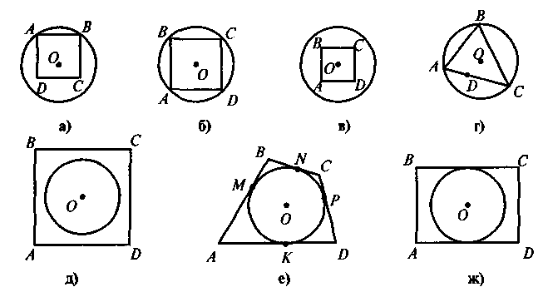

***Виконання письмових вправ***

1. Знайдіть невідомі кути:

а) вписаного чотирикутника, якщо два з них дорівнюють 46° і 125°;

б) вписаної трапеції, якщо один із них дорівнює 80°;

в) вписаного чотирикутника, діагоналі якого точкою перетину ді­ляться навпіл.

1. Знайдіть периметр:

а) описаного чотирикутника, три послідовні сторони якого дорів­нюють 7 см, 9 см і 8 см;

б) описаної трапеції, бічні сторони якої дорівнюють 3 см і 11 см.

1. Діагональ ромба, що виходить з вершини кута 60°, дорівнює 24 см. Знайдіть радіус кола, вписаного в ромб.

**VII. Підсумки уроку**

Засвоєння учнями змісту основних тверджень перевіряємо під час Виконання завдання.

Які помилки допущено в зображенні чотирикутників (див. рис)?

|  |  |
| --- | --- |
| а) | б) *АВ* = 5 см, *ВС* = 5,5 см |
|  |  |
| в) О — центр кола; ABCD - тра­пеція | г) |
|  |  |

**VIII. Домашнє завдання**

§8, вивчити зміст теоретичного матеріалу.

№253, 255, 259